جامعــــــــة باجـــــــــــي مختــــــــــار– عنــابـــــــة-

كليــــة الآداب و العلــــــوم الإنسانيـــــــة و الاجتماعيـــة
قسم الفلسفة
المستوى: السنة أولى ماستر أستاذ المقياس: أ. مانع
السداسي الثاني 06/10/2020

امتحان الدولة و النظم السياسية
النص:
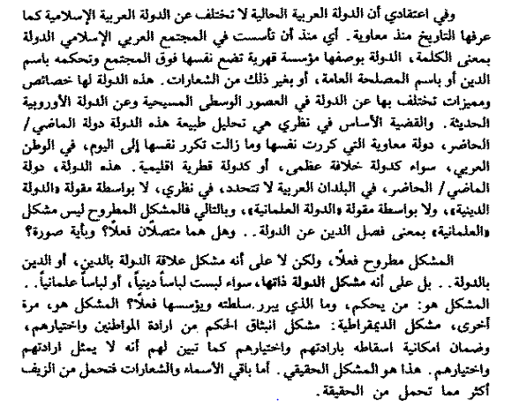
1ـ ما عنوان المرجع الذي أخذ منه النص؟ 4 ن
2ـ إن بناء الديمقراطية إشكالية مؤرقة في الدولة العربية المعاصرة.
إلى أي مدى يزخر الفكر العربي المعاصر بالمبادئ و القيم و كذا آليات الممارسة التي تسمح بإرساء شكل من أشكال الديمقراطية المتناغم مع طبيعة المجتمع العربي؟ 16 ن
جامعــــــــة باجـــــــــــي مختــــــــــار– عنــابـــــــة-

كليــــة الآداب و العلــــــوم الإنسانيـــــــة و الاجتماعيـــة
قسم الفلسفة
المستوى: السنة أولى ماستر أستاذ المقياس: أ. مانع
السداسي الثاني 06/10/2020

الإجابة النموذج لإمتحان الدولة و النظم السياسية

1ـ عنوان المرجع: إشكاليات الفكر العربي المعاصر.
2ـ يفتقر التراث الفلسفي العربي للنصوص التي تخوض في الديمقراطية بإستثاء بعض الشذرات عند الفارابي أو ابن رشد، فقد ارتبط تأسيس الحكم الفاضل حسب الفارابي بنظام حكم المدينة الجماعية التي تعني أيضا الحكم الديمقراطي، و يعتقد أن المبدأ الاول لتحقيق ديمقراطية خالصة هو مبدأ الحرية، أما المبدأ الثاني فهو المساواة الذي عنى به أن لا أحد من الأشخاص يفوق الآخر في أي شيئ على الإطلاق، و تبعا لذلك لا تبرر السلطة إلا على أساس حفظ هذين المبدأين و تطويرهما، و أيا تكن انجازات الحاكم فإنه لا يحكم إلا عن طريق إرادة المواطنين و رغباتهم، لهذا السبب يمكن الجزم أن العقل العربي لم يسعفه الحظ للتشبع بالفكر الديمقراطي إلا حينما إلتقى بكتابات المفكرين العرب المعاصرين.
في المقابل يزخر الفكر العربي المعاصر بالتنظير للديمقراطية، ذلك ما نقف عليه في كتابات أصحاب المشاريع الفكرية المتكاملة أمثال الجابري و العروي و علي حرب و ابن نبي و غيرهم.
إن طبيعة المجتمع العربي في شق الحياة السياسية متشبعة بثقافة الأبوية، ما يعني ان الحاكم يأمر فيطاع و أنه في المنصب حتى تنهار قواه، و هو ما يعني غياب الفصل بين السلطات و تغييب دور الأحزاب السياسية أو أطراف المجتمع المدني ...، ذلك مما يعد بيت القصيد في آليات الممارسة الديمقراطية.
و حتى يتحقق تغيير هذا الواقع إرتأى المنظرون العرب سلوك سبيل إستدعاء ما في التراث في الفكر العربي الإسلامي من المبادئ و القيم التي إحتضنتها النصوص الفلسفية عامة و الدينية خاصة و تم تغييبها غالبا عبر الحقب التاريخية في واقع الممارسة، و من تلك المبادئ و القيم التسامح و المساواة و الحرية و التضامن و الحقوق و بشكل خاص القيام بالواجبات، و من جانب آخر أعاد المنظرون العرب بدءا من عصر الأفغاني و عبده بلورة أبرز الأفكار التي عرفها عصر التنوير الغربي و حاولوا تبيئتها في المجتمع العربي بالنظر للإختلاف القائم بين المجتمعين و بين العصرين، إذ يرى الجابري أن الأفكار الثورية التي قدمها فلاسفة العقد الإجتماعي ألهمت المفكرين العرب بدءا من القرن التاسع عشر فأنضجت نظرتهم للديمقراطية.
و في واقع الدول العربية اليوم، لقد اختار بعضها النظام السياسي الديمقراطي، و تعتبر الديمقراطية غير المباشرة الشكل الأوحد المتبع، و فيه يفوض المواطنون نوابا يتكفلون بتدارس الشؤون المختلفة في الدولة و سن قوانين من شأنها تحقيق مصالح الناس، لهذا يسمى هذا النوع من الممارسة بالديمقراطية النيابية، و فيه يظهر الفرق بين صاحب السلطة المتمثل في الشعب و من يمارس هذه السلطة و هم النواب.
و قصد انجاح الممارسة الديمقراطية تحاول هذه الدول جاهدة توفير التعددية السياسية و فتح المشاركة السياسية و الفصل بين السلطات، بإعتبار هذه الآليات الثلاث أكثر المعايير مصداقية للحكم على سلامة أو سقم هذه الممارسة.

ـ إشكاليات .............................................، محمد عابد الجابري، مركز دراسات الوحدة العربية، ط 2، 1990، ص 107

